 | - Конкурс «Футбол»  2 балла за победу | - Конкурс «Дартс»  Оценивает программа. | 3. Конкурс «Пейнтбол»  За правильный ответ команда получает 3 балла.  Если загадка отгадана не сразу – 1 балл. | 4. Конкурс «Настольный теннис»  За победу 5 балов. | 5 .Конкурс «Метание диска».  Максимальное количество –  3 балла. | 6. Конкурс «Рукопашный бой».  Участник, набравший большее число символов, приносит своей команде  2 балла. | 7. Конкурс «Биатлон».  Та команда, которая первой правильно ответит на вопрос получает 1 балл. | - Конкурс «Современное пятиборье»  Максимальная оценка – 8 баллов | - Конкурс «Эстафета». Оценивает программа.
«Спринтеры»

«Стайер»

Турнирная таблица

1.Конкурс «Футбол»

- Что обещали родители дяди Фёдора за информацию о его местоположении? (Велосипед)
- Как зовут создателя компании “Майкрософт” Гейтса? (Билл)
- Какой инфекцией может заразиться компьютер? (вирусной)
- Какой вид транспорта не оснащен компьютерной техникой? (Ступа Бабы Яги)
- Каков первоначальный смысл английского слова «компьютер»? (Человек, производящий расчеты)
- В Англии давно была написана программа, предназначенная для использования в офисах крупных компаний. По принципу действия она напоминает антивирусы, но используется для другой цели. Для какой? (Для уничтожения игр)
- Где теряется информация при выключении компьютера? (В оперативной памяти)
- Какое устройство может оказывать вредное воздействие на здоровье человека?(Монитор)
- В каком мультфильме главному герою помогло знание техники для борьбы со злыми силами?( «Ивашка из дворца пионеров»)
- Какое устройство не предназначено для обработки информации?(Барометр)
- О каком подарке на день рождения мечтал Малыш из сказки «Малыш и Карлсон»?(Собака)
- Согласно закону Мерфи, решение сложной задачи надо поручить ленивому ученику. А почему? ( Он найдет самое простое решение)

2. Конкурс «Дартс».
От каждой команды выбирается по три участника. Они по очереди бросают дротики с помощью компьютерной программы. Количество выбитых очков соответствует количеству начисляемых баллов за правильный ответ. Сложность вопросов варьируется в зависимости от его цены.
Вопросы ценой от 1 до 10 баллов
- Действие производимое с клавишей (нажатие)
- Ноль или единица в информатике (бит)
- Печатающее устройство (принтер)
- Всемирная глобальная сеть (Интернет)
- Взломщик компьютерных программ (хакер)
- Начинающий пользователь (чайник)
Вопросы ценой от 11 до 20 баллов
- Указатель местоположения на экране (курсор)
- Место хранения информации (память)
- Как называется человек – фанат компьютерных игр (геймер)
- Гибкий магнитный диск (дискета)
- Карманное вычислительное устройство (калькулятор)
- Популярный среди школьников вид компьютерных программ (игра)
Вопросы ценой от 21 балла и выше
- Специальная программа, выполняющая нежелательные для пользователя действия на компьютере (вирус)
- Устройство ЭВМ, служащее для отображения текстовой и графической информации (монитор, дисплей)
- Символ - разделитель (пробел)
- «Мозг» компьютера (процессор)
- Состояние, в котором включенный компьютер не реагирует на действия пользователя (зависание)
3. Конкурс «Пейнтбол».
Задания команде №1. (мышка)
Задания команде №2 (монитор)
4. Конкурс «Настольный теннис»
- Компьютер
- ЭВМ
- колонкам
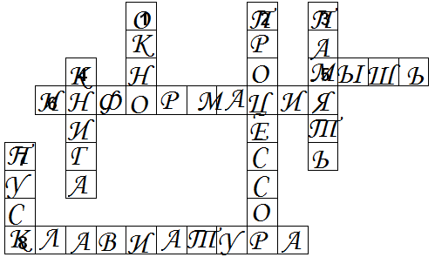
- мышкою
- дисплей
- Экраном
- Гибкий диск
- Процессор
- ОЗУ
- ПЗУ
- принтер
- ки-борд (keyboard)
- дисковод
- диск системный

8. Конкурс «Современное пятиборье»

